Nama : Dandy Prasetyo Wibowo

Kelas/No :XII RPL 6 / 20

**PELANGGAN**

1. Masuk / Daftar sebagagai pelanggan bisa diakses <http://localhost/ppob/index.php/Login_user/>

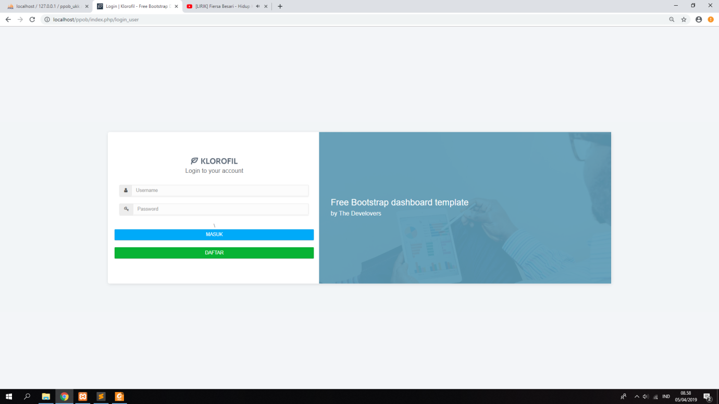

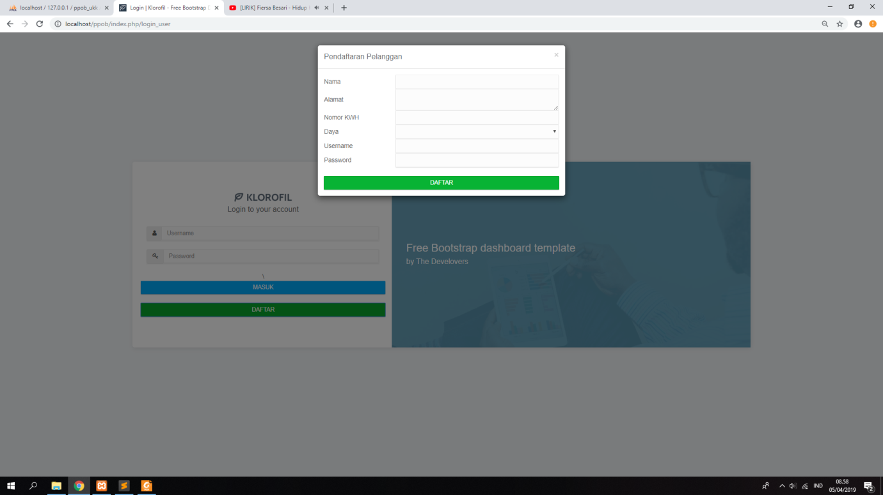  
2.Pada pelanggan ada beberapa fitur / menu yaitu ashboard dan Tagihan

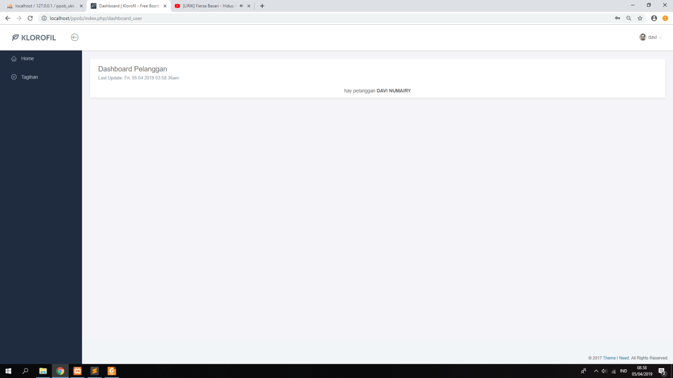

3.Klik menu tagihan untuk mengetahui tagihan yang pelanggan tanggung

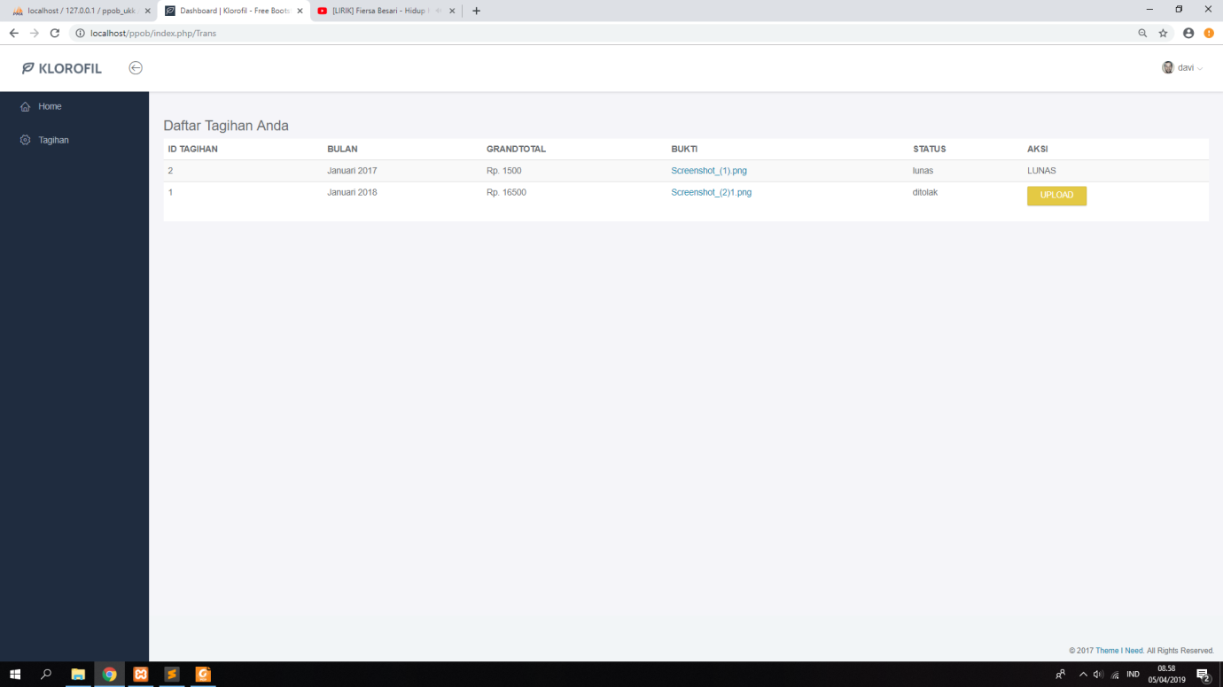

4.Jika pelangan sudah mengirim pembayaran tagihan Listrik melalui transfer dari bank maka pelanggan bisa mengunggah bukti transefaran tersebut . Selanjutnya akan di validasi oleh admin yang bersangkutan .

**ADMIN**

1. Masuk / Daftar sebagagai pelanggan bisa diakses http://localhost/ppob/index.php/Login/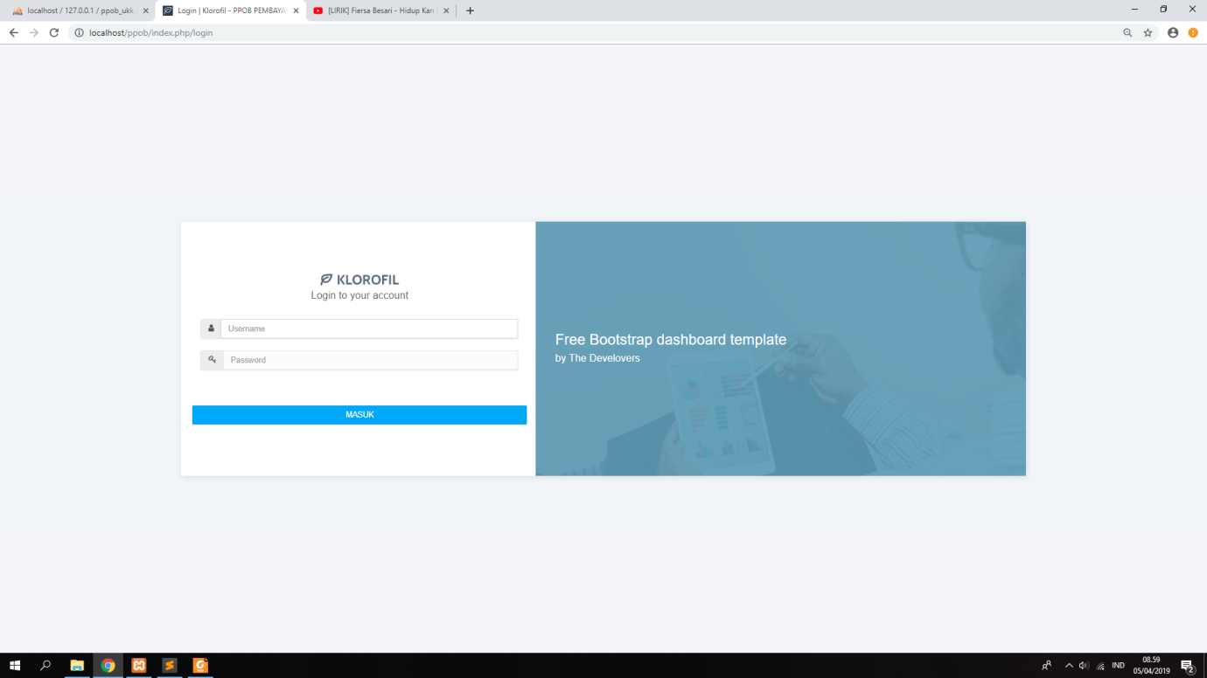
2. Pada admin ada beberapa fitur / menu yaitu Dashboard , Manajemen Tarif,Manajemen Level Admin/Petinggi,Manajemen Penggunaan , Validasi Transaksi, Manajemen Pelanggan , Manajemen Admin/Petinggi , dan Histori Transakasi.

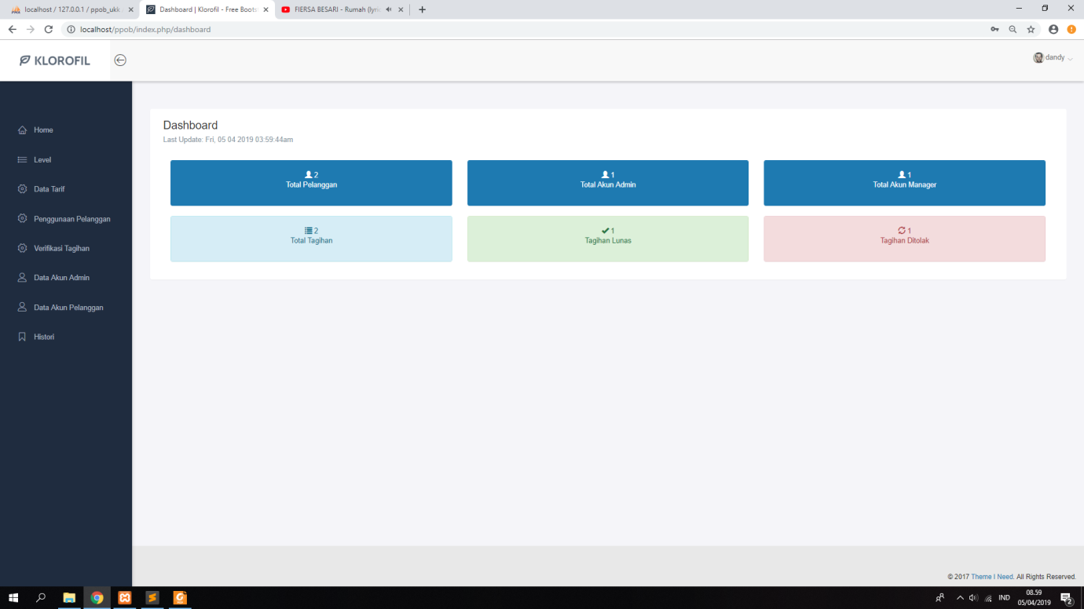

1. Klik menu level untuk mengetahui level apasaja yang ada pada PPOB yang digunakan ini
2. Fungsi Update adalah jika admin akan mengganti dari nama level yang terkait

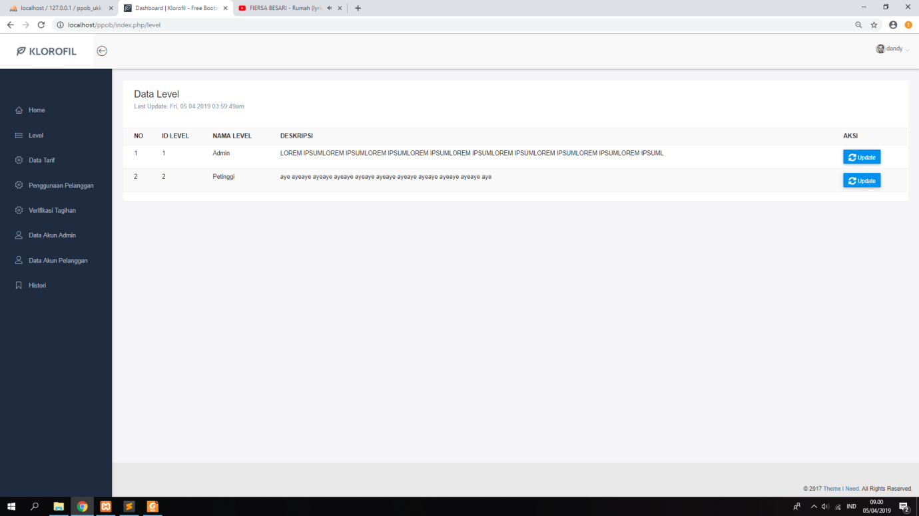

1. Klik menu tarif untuk mengetahui daya dan berapa tarif yang harus dibayarkan untuk 1 KWHnya
2. Fungsi Update adalah jika admin ingin mengganti dari daya listrik dan harga perkwhnya
3. Fungsi Hapus adalah jika admin ingin menghapus dari daya beserta tarif perkwhnya
4. Fungsi Tambah adalah jika admin ingin menambahkan daya listrik dan harga perkwhnya

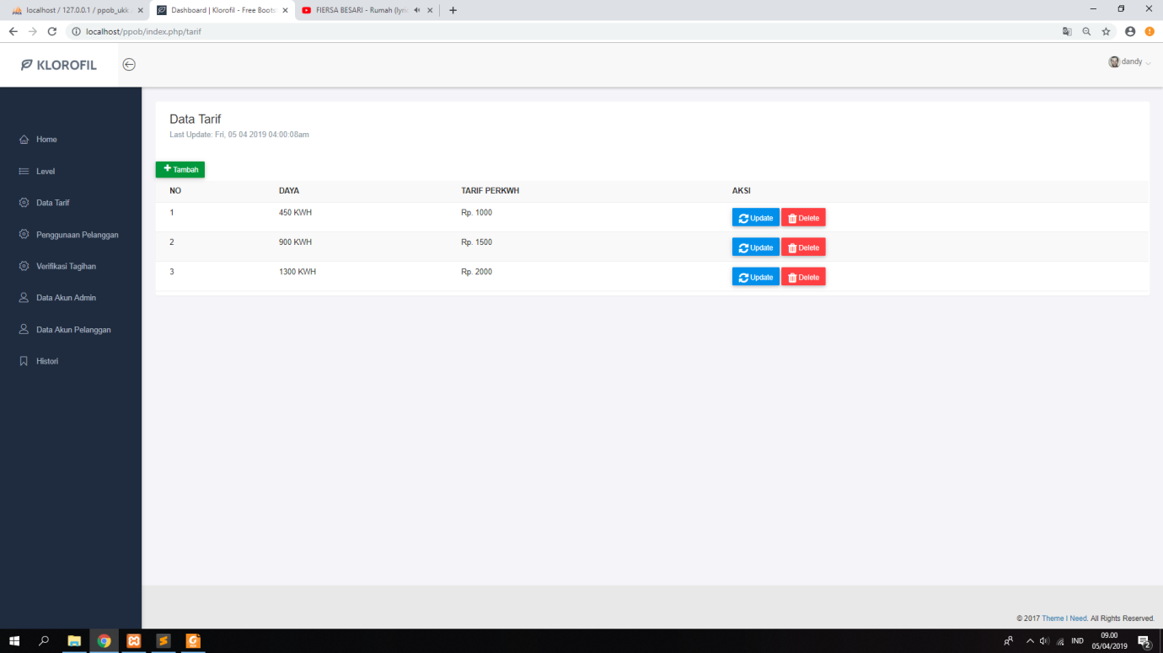

1. Klik menu Penggunaan Pelanggan untuk mengetahui dan menambhakan berapa penggunnaan dari pelanggan tersebut
2. Fungsi Detail Penggunaan adalah jika admin ingin melihat berapa penggunaan dari pelanggan
3. Fungsi Tambah Penggunaan adalah jika admin ingin menambahkan tagihan terhadap pelanggan
4. Fungsi Detail Tagihan adalah jika admin ingin melihat berapa penggunaan dari pelanggan , berapa total yang harus dibayarkan dan tagihan tersebut sudah dibayarkan atau belum 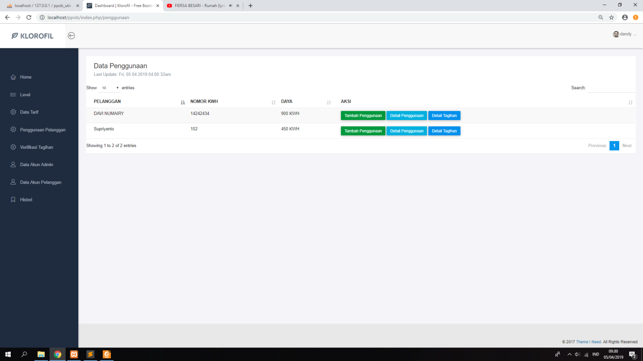
5. Klik menu Verifikasi Pelanggan untuk mengetahui dan menambahkan berapa penggunnaan dari pelanggan tersebut
6. Fungsi Aksi adalah jika pelanggan melakukan pengiriman bukti transfer sesuai dengan total yang harus dibayarkan , dari status **Pending** ke **Lunas**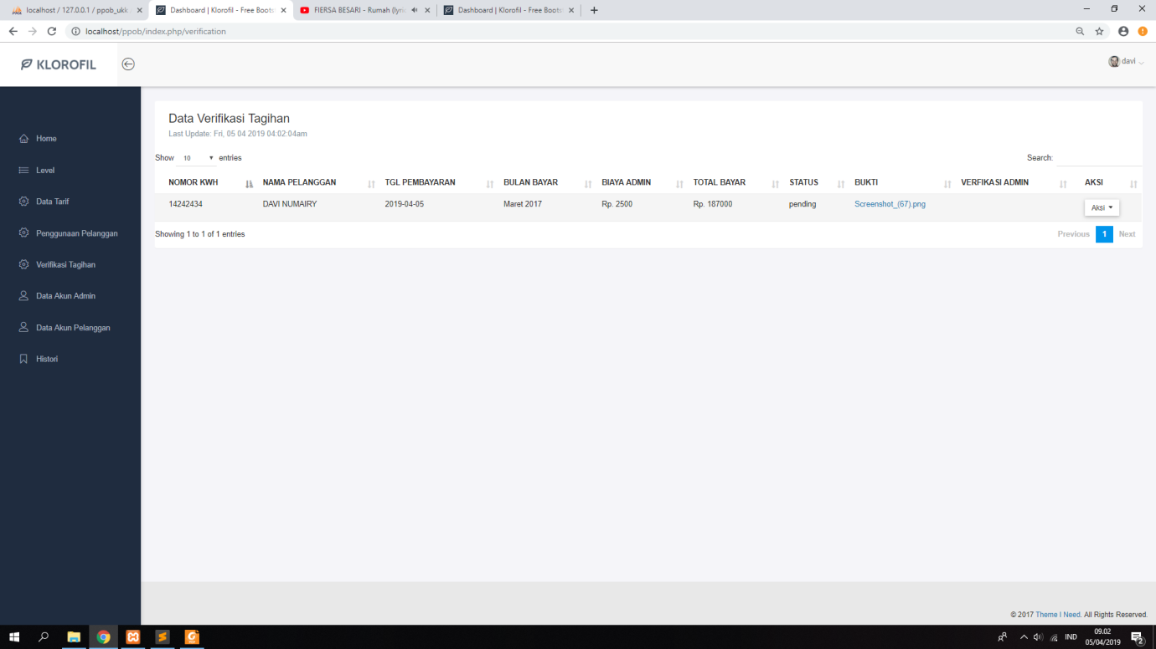
7. Klik Data Akun Admin untuk mengetahui berapa banyak akun berlevel admin/petinggi yang terdaftar di PPOB
8. Fungsi Update adalah jika admin ingin mengubah akun admin / petinngi
9. Fungsi Hapus adalah jika admin ingin menghapus akun admin / petinngi
10. Fungsi Tambah adalah jika admin ingin menambahkan akun admin / petinggi

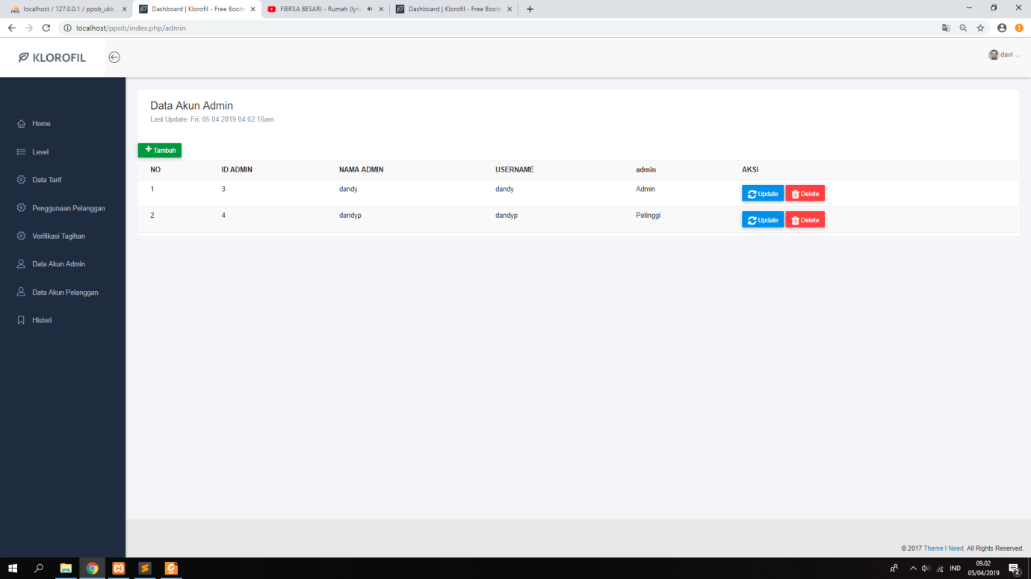

1. Klik Data Akun Pelanggan untuk mengetahui berapa banyak akun berlevel admin/petinggi yang terdaftar di PPOB
2. Fungsi Update adalah jika admin ingin mengubah akun Pelanggan
3. Fungsi Hapus adalah jika admin ingin menghapus akun Pelanggan
4. Fungsi Tambah adalah jika admin ingin menambahkan akun Pelanggan

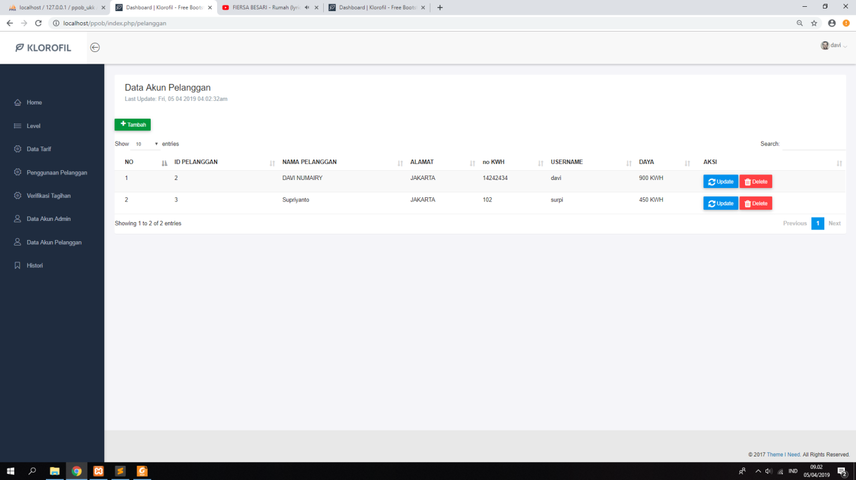

1. Klik Histori untuk mengetahui transaksi / validasi apasaja yang telah terjadi
2. Fungsi Copy , CSV , PDF , dan Print adalah untuk mempermudahkan proses rekap data validasi transaksi yang dilakukan admin 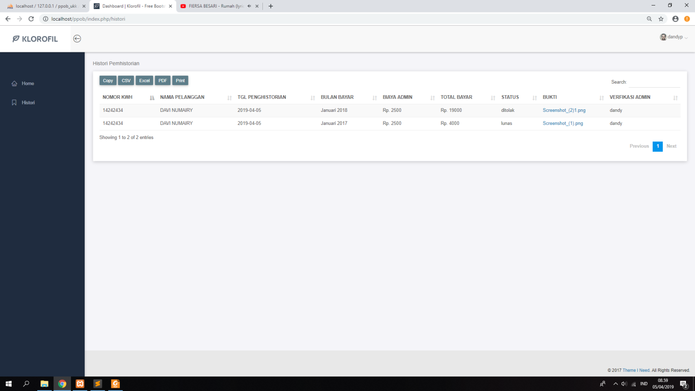

**MANAGER**

1. Masuk / Daftar sebagagai pelanggan bisa diakses http://localhost/ppob/index.php/Login/
2. Pada admin ada beberapa fitur / menu yaitu Dashboard dan Histori Transakasi.

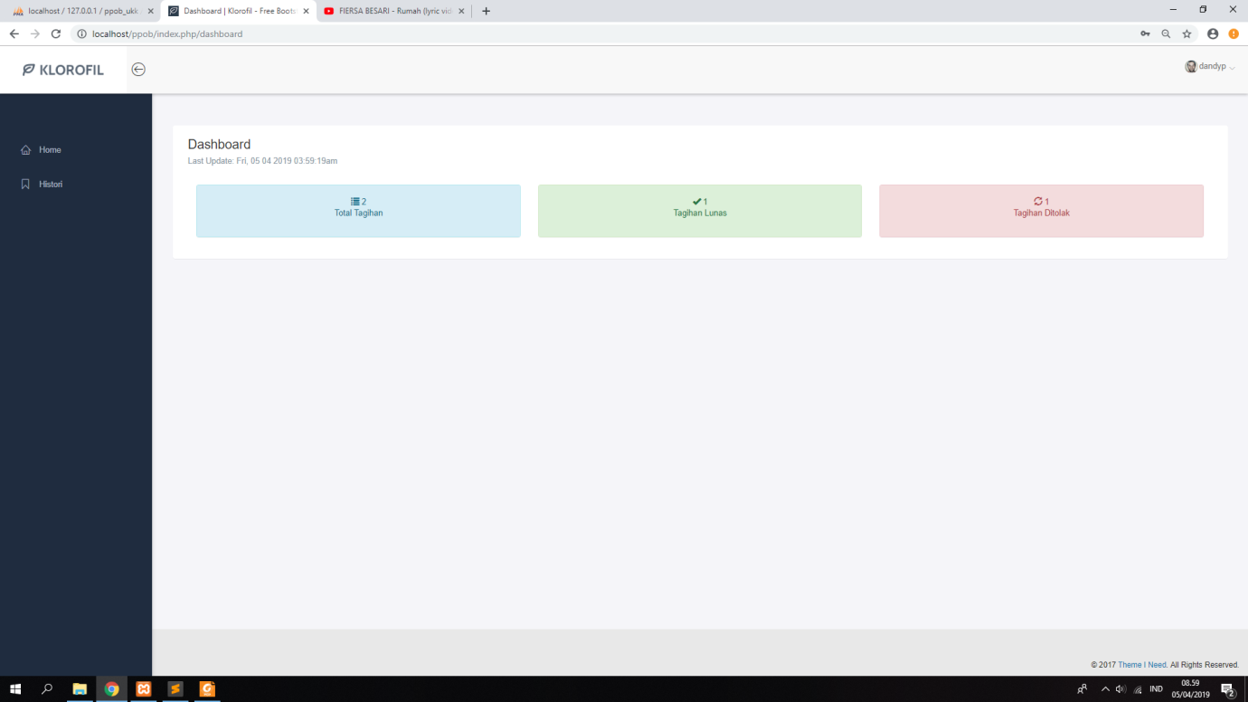

1. Klik Histori untuk mengetahui transaksi / validasi apasaja yang telah terjadi

Fungsi Copy , CSV , PDF , dan Print adalah untuk mempermudahkan proses rekap data validasi transaksi yang dilakukan admin

